Manual Book SPMB SMK Kota Padang
Panduan Lengkap Pendaftaran Peserta Didik Baru SMK Tahun Ajaran 2025/2026

Tampilan Halaman Utama
Berikut adalah tampilan halaman utama sistem SPMB SMK Kota Padang:

Hero Section - Beranda
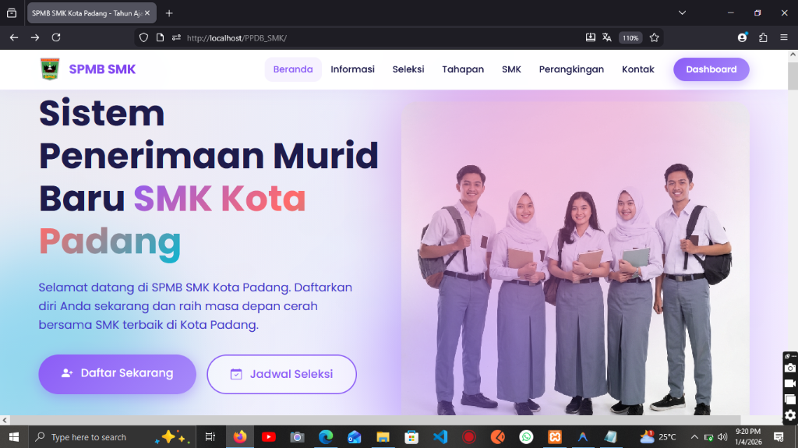
Homepage Hero
Halaman ini menampilkan: - Judul Sistem: Sistem Penerimaan Murid Baru SMK Kota Padang - Tombol Aksi Utama: - Daftar Sekarang - Untuk memulai pendaftaran - Jadwal Seleksi - Melihat timeline PPDB

Dokumen dan Panduan SPMB
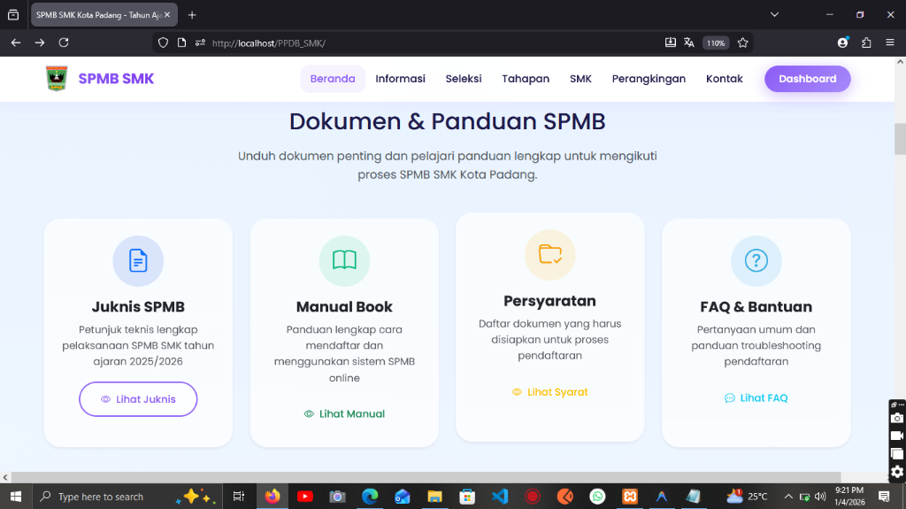
Dokumen dan Panduan
Terdapat 4 kartu informasi penting:
Dokumen | Deskripsi
Juknis SPMB | Petunjuk teknis lengkap pelaksanaan SPMB SMK tahun ajaran 2025/2026
Manual Book | Panduan lengkap cara mendaftar dan menggunakan sistem SPMB online
Persyaratan | Daftar dokumen yang harus disiapkan untuk proses pendaftaran
FAQ dan Bantuan | Pertanyaan umum dan panduan troubleshooting pendaftaran

Petunjuk Teknis SPMB
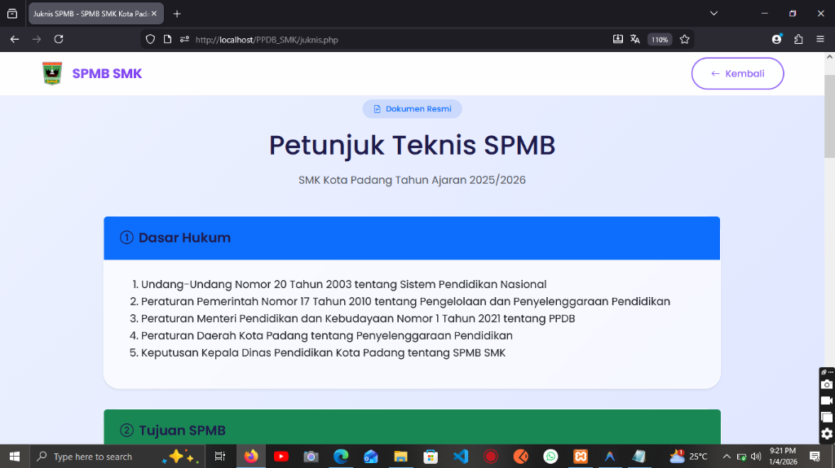
Juknis SPMB

Dasar Hukum
Pelaksanaan SPMB SMK Kota Padang mengacu pada:
- UU Nomor 20 Tahun 2003 tentang Sistem Pendidikan Nasional
- Peraturan Pemerintah Nomor 17 Tahun 2010 tentang Pengelolaan dan Penyelenggaraan Pendidikan
- Peraturan Menteri Pendidikan dan Kebudayaan Nomor 1 Tahun 2021 tentang PPDB
- Peraturan Daerah Kota Padang tentang Penyelenggaraan Pendidikan
- Keputusan Kepala Dinas Pendidikan Kota Padang tentang SPMB SMK

Tujuan SPMB
- Menjamin penerimaan peserta didik baru yang objektif, transparan, dan akuntabel
- Memberikan kesempatan seluas-luasnya bagi calon peserta didik
- Menyediakan sistem informasi yang mudah diakses

Langkah-Langkah Pendaftaran
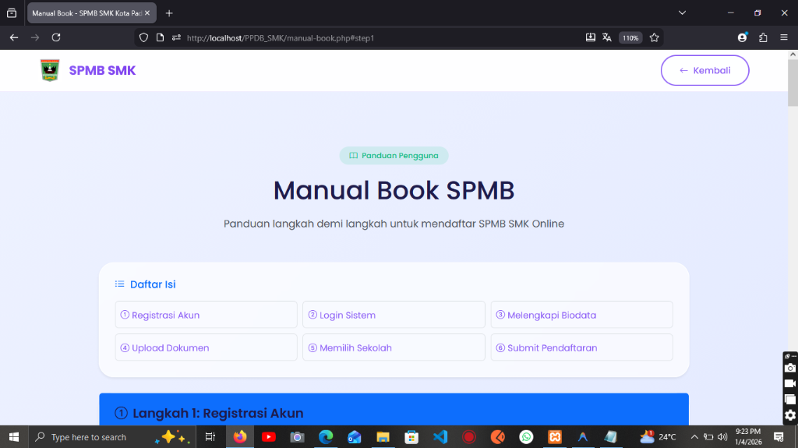
Manual Book Steps
Berikut adalah langkah-langkah pendaftaran SPMB SMK Online:

Tahapan Pendaftaran
- Registrasi Akun
- Login Sistem
- Melengkapi Biodata
- Upload Dokumen
- Memilih Sekolah
- Submit Pendaftaran

Persyaratan Dokumen

Dokumen Wajib (Semua Jalur)
No | Dokumen | Format | Ukuran Max
1 | Kartu Keluarga (KK) | PDF/JPG | 2MB
2 | Ijazah/SKL SMP | PDF/JPG | -
3 | Pas Foto 3x4 | JPG/PNG | 500KB
4 | Akta Kelahiran | PDF/JPG | 2MB
5 | Raport Semester Terakhir | PDF/JPG | -
6 | NISN Aktif | - | -
Catatan: - Scan KK terbaru dengan format PDF/JPG, maksimal 2MB - Ijazah atau Surat Keterangan Lulus, format PDF/JPG - Background foto harus merah, format JPG/PNG, maksimal 500KB - Scan akta kelahiran asli, format PDF/JPG, maksimal 2MB - Scan raport semester 5, format PDF/JPG - Nomor Induk Siswa Nasional yang terdaftar di Dapodik

Jalur Afirmasi - Dokumen Tambahan
Siswa dari keluarga kurang mampu perlu melampirkan salah satu bukti berikut:
Dokumen | Keterangan
Kartu Indonesia Pintar (KIP) | Fotokopi
Program Keluarga Harapan (PKH) | Fotokopi
Kartu Indonesia Sehat (KIS) | Fotokopi
Surat Keterangan Tidak Mampu | Dari kelurahan

Langkah 1: Registrasi Akun

Cara Mendaftar Akun Baru
- Buka website SPMB SMK: http://localhost/PPDB_SMK
- Klik tombol “Daftar Sekarang” di halaman utama
- Isi form registrasi dengan data:
  - NISN: Nomor Induk Siswa Nasional (10 digit)
  - Nama Lengkap: Sesuai ijazah
  - Email: Email aktif untuk notifikasi
  - Password: Minimal 6 karakter
  - Konfirmasi Password: Ulangi password
- Centang persetujuan kebijakan privasi
- Klik tombol “Daftar”
- Sistem akan mengirim email verifikasi (opsional)
Tips: Gunakan email yang masih aktif karena akan digunakan untuk notifikasi penting!

Langkah 2: Login Sistem

Cara Masuk ke Dashboard
- Setelah berhasil registrasi, klik tombol “Masuk”
- Masukkan:
  - NISN: Yang didaftarkan sebelumnya
  - Password: Password yang dibuat saat registrasi
- Klik tombol “Login”
- Anda akan diarahkan ke Dashboard Siswa
Peringatan: Jangan share password ke orang lain!

Langkah 3: Melengkapi Biodata

Data yang Harus Dilengkapi
Dashboard siswa akan menampilkan progress kelengkapan data. Berikut data yang harus diisi:
A. Data Pribadi - Nama Lengkap - NIK (Nomor Induk Kependudukan) - NISN - Tempat dan Tanggal Lahir - Jenis Kelamin - Agama - Alamat Lengkap - No. HP Aktif - Email
B. Data Alamat (dengan Peta Lokasi) - Provinsi: Sumatera Barat - Kota/Kabupaten: Dropdown otomatis - Kecamatan: Dropdown otomatis - Kelurahan: Dropdown otomatis - RT/RW - Kode Pos - Koordinat GPS (klik peta atau deteksi otomatis)
C. Data Orang Tua - Nama Ayah dan Ibu - NIK Ayah dan Ibu - Pekerjaan Ayah dan Ibu - Penghasilan Ayah dan Ibu - No. HP Orang Tua
D. Data Sekolah Asal - Nama Sekolah (SMP) - NPSN Sekolah Asal - Alamat Sekolah - Tahun Lulus

Langkah 4: Upload Dokumen
Setelah biodata lengkap, masuk ke menu “Dokumen” untuk upload berkas:

Format Upload
- Tipe File: PDF, JPG, PNG
- Ukuran Max: 2MB per file (kecuali pas foto 500KB)
- Nama File: Jelas dan sesuai jenis dokumen

Daftar Upload
- Upload Kartu Keluarga (KK)
- Upload Ijazah/SKL
- Upload Pas Foto 3x4 (background merah)
- Upload Akta Kelahiran
- Upload Raport Semester 5
- Upload Dokumen Jalur (jika jalur afirmasi/prestasi)
Catatan: Pastikan scan dokumen jelas dan tidak blur!

Langkah 5: Memilih Sekolah

Mode Pemilihan Sekolah
Sistem SPMB 2025 menyediakan 2 Mode Pilihan:
Mode A: 1 Sekolah, 2 Jurusan - Pilih 1 SMK - Pilih 2 Jurusan berbeda di SMK tersebut - Tes dilakukan di SMK pilihan
Mode B: 2 Sekolah, 1 Jurusan - Pilih 1 Jurusan terlebih dahulu - Pilih 2 SMK berbeda yang memiliki jurusan tersebut - Tes dilakukan di SMK Pilihan 1

Cara Memilih
- Masuk menu “Pilih Sekolah”
- Pilih Mode yang diinginkan
- Ikuti wizard step-by-step:
  - Step 1: Pilih mode
  - Step 2: Pilih sekolah/jurusan pertama
  - Step 3: Pilih jurusan/sekolah kedua
- Review pilihan di Summary Card
- Klik “Simpan Pilihan”
Penting: Pilihan tidak bisa diubah setelah di-submit!

Langkah 6: Submit Pendaftaran

Sebelum Submit, Pastikan:
- Biodata sudah lengkap 100%
- Semua dokumen sudah diupload
- Pilihan sekolah sudah dipilih
- Data sudah dicek ulang

Cara Submit:
- Masuk ke menu “Hasil Pendaftaran”
- Cek kembali semua data
- Klik tombol “Submit Pendaftaran”
- Konfirmasi di modal popup
- Status berubah menjadi “Submitted”

Setelah Submit:
- Cetak Kartu Pendaftaran sebagai bukti
- Tunggu verifikasi dari operator sekolah
- Pantau status di menu “Status Pendaftaran”
- Siapkan tes bakat minat sesuai jadwal

Bantuan dan Kontak
Jika ada kendala, hubungi:
Channel | Kontak | Waktu Layanan
Email | spmb@smk.padang.go.id | 24/7
Telepon | (0751) 123456 | 08:00 - 16:00 WIB
WhatsApp | 0821-1234-5678 | 08:00 - 20:00 WIB
Datang Langsung | Dinas Pendidikan Kota Padang | Senin - Jumat

FAQ (Pertanyaan Umum)
Q: Apakah bisa mendaftar 2 sekolah dengan jurusan berbeda?
A: Tidak. Sistem hanya mengizinkan: - 1 Sekolah + 2 Jurusan, ATAU - 2 Sekolah + 1 Jurusan
Q: Bagaimana jika lupa password?
A: Klik “Lupa Password” di halaman login, masukkan NISN dan email. Link reset akan dikirim ke email.
Q: Apakah bisa membatalkan pendaftaran?
A: Ya, hanya untuk status DRAFT (belum submit). Jika sudah submit, hubungi admin sekolah.
Q: Kapan jadwal tes bakat minat?
A: Akan diinformasikan setelah pendaftaran diverifikasi oleh operator sekolah.

Copyright 2025 Dinas Pendidikan Kota Padang - Sistem SPMB SMK
Manual Book ini akan terus diperbarui sesuai perkembangan sistem.

